**Kepler orbit calculations**

**Ellipse**

Area: $A=πab$

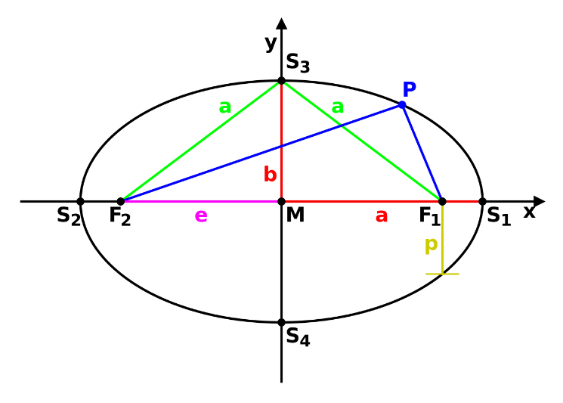

* $a$ semi-major axis
* $b$ semi-minor axis
* $e$ eccentricity

[Radial distance](https://en.wikipedia.org/wiki/Kepler_orbit#Development_of_the_laws) from the central body (usually the sun) $$r\left(θ\right)=\frac{a\left(1-e^{2}\right)}{1+e\cos\left(θ\right)}$$

dependent on the [true anomaly](https://en.wikipedia.org/wiki/True_anomaly) .

[Keplers second law](https://en.wikipedia.org/wiki/Kepler's_laws_of_planetary_motion#Second_law) states that   
for a body (e.g. asteroid) orbiting a much heavier body (sun) in an arbitrary elliptical orbit  
the area A the connection line r between the two bodies passes in a certain amount of time t is always constant.

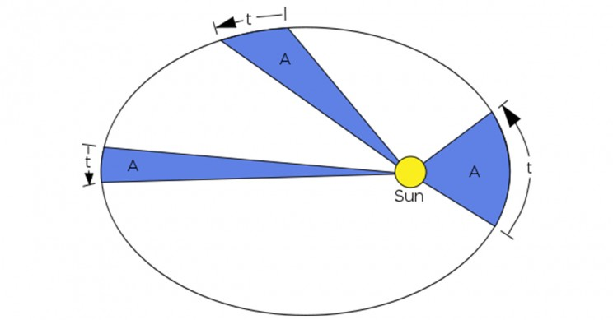

r

$$r^{2}dθ=ab\frac{2π}{P}dt ↔ dθ=\frac{2πab}{r^{2}P}dt$$

where $a$ ist he semi-major and $b$ the semi-minor half axis of the ellipse and $P$ the period time for one complete orbit.

[***Keplers***](https://en.wikipedia.org/wiki/Mean_motion#Mean_motion_and_Kepler's_laws) ***third law***tells wherethe Period P comes from

The period time P for one complete orbit of an ellipse with the semi-major axis a is

$$a^{3}∝P^{2} \\ P^{2}=\frac{4π^{2}a^{3}}{μ}=\frac{4π^{2}a^{3}}{GM} \\ P=\sqrt{\frac{4π^{2}a^{3}}{GM}}$$

**Newton Gesetze**

$$m_{1}{\ddot{r}}_{1}=-\frac{Gm_{1}m_{2}}{r^{2}} \hat{r} \\ m_{2}{\ddot{r}}_{2}=+\frac{Gm_{1}m_{2}}{r^{2}} \hat{r} \\ r_{i}=\left[\begin{matrix}x_{i} \\ y_{i}\end{matrix}\right], \\ r= {|r}_{1}-r_{2}|; \\ \hat{r}=\frac{r_{1}-r_{2}}{{|r}_{1}-r_{2}|}=\frac{1}{r}{(r}_{1}-r_{2}) \\ =\frac{1}{\sqrt{{\left(x_{1}-x_{2}\right)}^{2}+{\left(y_{1}-y_{2}\right)}^{2}}}\left[\begin{matrix}x_{1}-x_{2} \\ y_{1}-y_{2}\end{matrix}\right]$$

Entsprechend ergibt sich:

$$m_{1}\left[\begin{matrix}{\ddot{x}}_{1} \\ {\ddot{y}}_{1}\end{matrix}\right]=-\frac{Gm_{1}m_{2}}{r^{3}}\left[ \begin{matrix}x_{1}-x_{2} \\ y_{1}-y_{2}\end{matrix}\right] \\ m_{1}\left[\begin{matrix}{\ddot{x}}_{2} \\ {\ddot{y}}_{2}\end{matrix}\right]=+\frac{Gm_{1}m_{2}}{r^{3}}\left[ \begin{matrix}x_{1}-x_{2} \\ y_{1}-y_{2}\end{matrix}\right]$$

**Problem in der Simulation (Einheitendarstellung)**

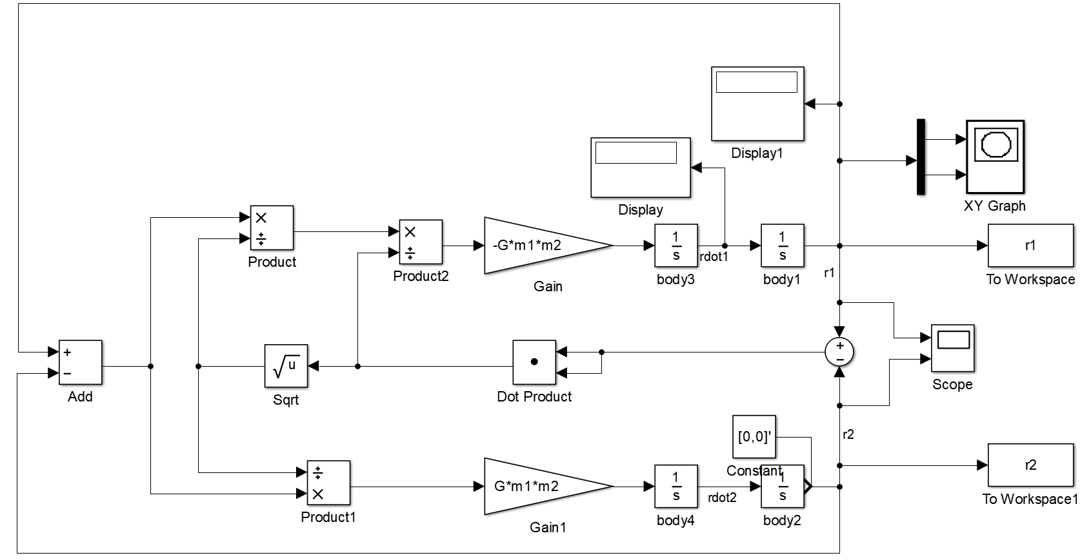

$$\text{m}$$

$${\text{m}}^{\text{2}}$$

$$m$$

$$m$$

$$1$$

$$\frac{1}{m^{2}}$$

$$\frac{{\text{m}}^{\text{3}} kg}{\text{kg }{\text{s}}^{\text{2}}}$$

$$\frac{\text{m}}{{\text{s}}^{\text{2}}}$$

$$\frac{\text{m}}{\text{s}}$$

$$\text{m}$$

**Lösung des Problems war:**

* Die Approximation ist $m_{1}{\ddot{r}}_{1}=-\frac{Gm_{2}}{r^{2}} \hat{r}$ und geht davon aus, dass nur die Masse der Sonne wirkt
* Statt die Masse der Sonne $2⋅{10}^{30}$ kg wurde die Masse der Erde $6⋅{10}^{24}$ kg angenommen
* Dadurch ist die Gravitationskraft und damit die Zentripetalkraft für die Geschwindigkeit der Erde zu gering

Berechnungsfunktion für

1. Abstand der Körper aus Masse und Geschwindigkeit senkrecht zueinander
2. Notwendige Geschwindigkeit der Körper für einen gegeben Abstand
3. Notwendige Masse der Körper (beide gleiche Masse) für gegebenen Abstand und Geschwindigkeit

Zu 1)

$$r$$

$$m_{2}$$

$$m_{1}$$

$$v_{2}$$

$$v_{1}$$

$$\frac{m_{1}v_{1}^{2}}{r}=\frac{Gm_{1}m_{2}}{{(2r)}^{2}}=\frac{Gm_{1}m_{2}}{{4r}^{2}} \\ v_{1}^{2}=\frac{Gm}{4r} ←m_{1}=m_{2}=m \\ r=\frac{Gm}{4v^{2}}$$

Zu 2)

$$v=\sqrt{\frac{Gm}{4r}}$$

**Verbesserung der Numerik durch Skalierungsfaktoren**

$$m_{1}{\ddot{r}}_{1}=-\frac{Gm_{1}m_{2}}{r^{2}} \hat{r}$$

1. $r^{*}=g_{s}\left[ \begin{matrix}x_{1}-x_{2} \\ y_{1}-y_{2}\end{matrix}\right]$ Skalierungsfaktor $g_{s}≈1⋅{10}^{6}$

${\ddot{r}}_{1}^{**}=-\frac{Gm_{2}}{r^{2}} \frac{1}{r}r^{*}$

${\ddot{r}}_{1}^{**}=-\frac{Gm_{2}}{r^{2}} \frac{1}{r}r^{*}$

${\ddot{r}}_{1}=\frac{1}{g_{s}}{\ddot{r}}_{1}^{**}$